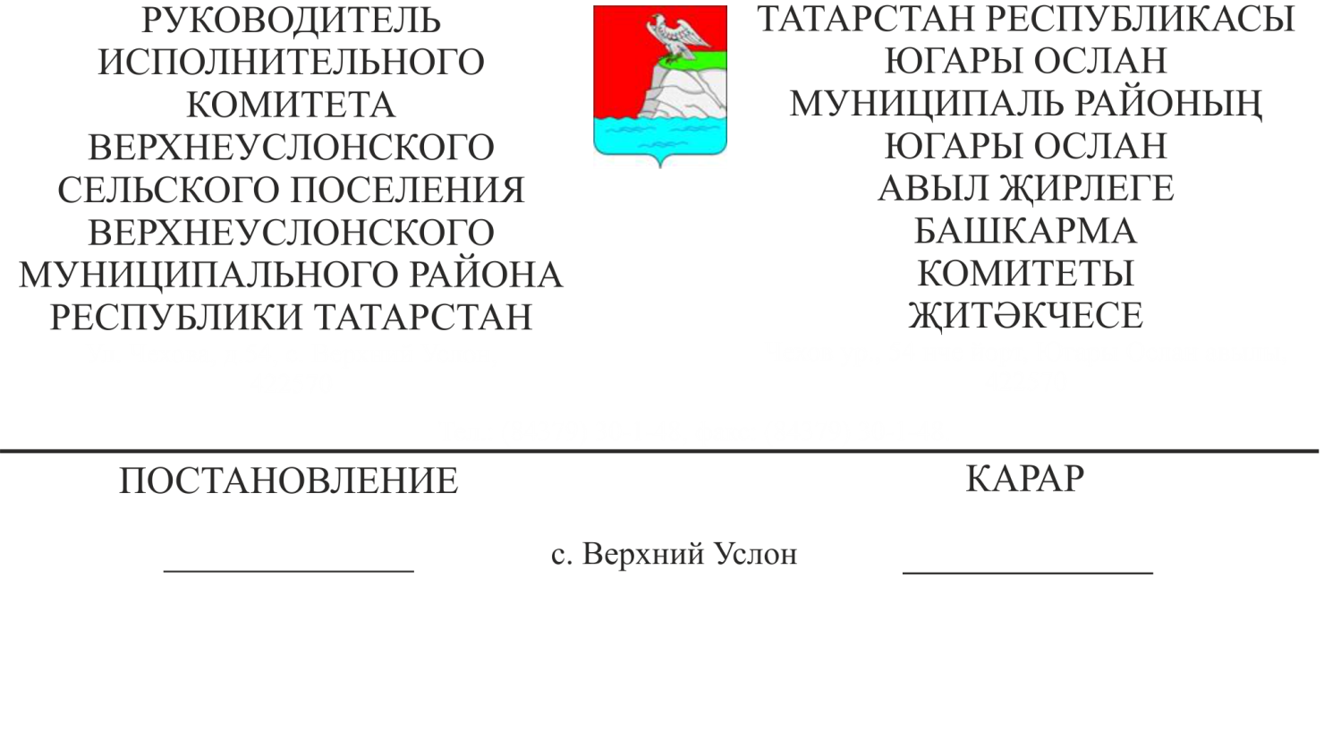
02.07.2018 №19
Коену өчен кирәкле һәм җиһазланмаган урыннарда коенуны тыю турында
Татарстан Республикасы Югары Ослан муниципаль районының Югары Ослан авыл җирлеге территориясендә урнашкан су объектларында кешеләрнең гомерен саклау максатларында Россия Федерациясе Су кодексының 7 статьясы, «Россия Федерациясендә җирле үзидарәне оештыруның гомуми принциплары турында» Федераль законның 14 статьясы, 06.10.2003 № 131-ФЗ ст., «Татарстан Республикасы территориясендә урнашкан су объектларында кешеләрнең гомерен саклау кагыйдәләрен раслау турында» Татарстан Республикасы Министрлар Кабинетының 2009 елның 23 апрелендәге 256 номерлы карары, Татарстан Республикасы Югары Ослан муниципаль районының Югары Ослан авыл җирлеге Уставы нигезендә, Югары Ослан авыл җирлеге территориясендә урнашкан су объектларында бәхетсезлек очракларын булдырмау максатларында
КАРАР БИРӘМ:
1. Югары Ослан авыл җирлеге территориясендә коену өчен җиһазланмаган урыннарда һәм пляжларда гражданнарга су объектларында (сулыкларда һәм елгаларда) су коенудан тыелырга тәкъдим итәргә.
2. Югары Ослан авыл җирлегендә коену урыннары һәм пляжлары җиһазланмаган территорияләрдә тиешле тыелган билгеләр урнаштырырга.
3. Әлеге карарны тикшереп торуны үземдә калдырам.

Югары Ослан авыл җирлеге Башкарма комитеты җитәкчесе Д.В.Котков

